Учитель изобразительного искусства МОУ «Кушалинская СОШ» Рамешковского района Тверской области
Шлемко Ольга Геннадьевна

Сенсомоторное развитие младших школьников на уроках изобразительного искусства и во внеурочное время

В концепции федеральных государственных стандартов второго поколения в качестве конечного результата образовательной деятельности российской школы фиксируется портрет выпускника начальной школы, в котором важнейшее место отводится развитию творческих качеств личности ребёнка: «Любознательный, активно и заинтересованно познающий мир; умеющий учиться, способный к организации собственной деятельности, владеющий основами умения учиться…»
Сенсомоторное развитие один из ведущих факторов развития ребенка. Активное взаимодействие его с окружающей средой формирует систему восприятия.

Вся история развития человечества доказывает, что движения руки тесно связаны с речью. Первой формой общения первобытных людей были жесты. Особенно велика была роль руки. Указывающее, очерчивающее, оборонительное и другие движения руки лежали в основе того первичного языка, с помощью которого люди изъяснялись. Прошли тысячелетия, пока развилась словесная речь. Но и поныне, если нам не хватает слов, мы помогаем себе жестами.
О том, что движения пальцев тесно связаны с речью, было известно давно. Талантливые люди из народа бессознательно понимали это. Играя с маленькими, еще не говорящими детьми, сопровождали слова песни, игры движениями пальцев ребенка, отсюда появились известные всем «Ладушки», «Сорока-ворона» и т.д.
Академик И. П. Павлов внес большую ясность в этот вопрос. Он придавал тактильным ощущениям большое значение, ибо они несут в речевой центр, в его двигательную часть, дополнительную энергию, способствующую его формированию. Чем совершеннее кора мозга, тем совершеннее речь, а значит и мышление.
Эта концепция лежит в основе современных теорий, разрабатываемых учеными. В коре головного мозга речевая область расположена совсем рядом с двигательной.

В.А. Сухомлинский писал, что «истоки способностей и дарований детей – на кончиках их пальцев. Чем больше уверенности в движениях детской руки, тем тоньше взаимодействие руки с орудием труда, сложнее движения, ярче творческая стихия детского разума. А чем больше мастерства в детской руке, тем ребенок умнее…».
Итак, и психологи, и физиологи считают, что чем развитее человеческая рука, тем развитее человеческий мозг.

В древности существовала даже легенда, что раньше у человека были глаза на кончиках пальцев.

Известный итальянский педагог, психолог и врач Мария Монтессори отмечала, что благодаря контакту с окружением и собственным исследованиям, ребенок формирует запас понятий, которыми может оперировать его интеллект. Контакт происходит с помощью органов чувств и движений.

Сенсо – чувство, моторика – движение.

Изобразительное искусство обладает удивительной способностью воздействовать на человека – на его ум, сердце, чувства и мысли. Чем богаче сенсорный опыт, тем легче и проще развивать моторику, а всё это позволит легче учиться. Но, к сожалению, природное желание ребёнка узнавать новое нередко сталкивается с педагогической схоластикой, с упрощённой и сухой подачей знаний об окружающих предметах и явлениях. И тогда не реализуется одна из главных особенностей детей младшего школьного возраста – чувственное познание мира. Он становится обладателем непережитого опыта, что затрудняет последующие стадии обучения. Здоровье ребёнка, физическое и духовное, зависит от того, каким он увидит окружающий мир, каким мы его представим.

Я считаю, что сегодня, как никогда, трудна, но так значима наша профессия. Она включает знания педагога, психолога, дизайнера, актёра и ещё физиолога. Мы должны искать короткие и продуктивные пути развития и обучения ребёнка.

Каждое занятие изодеятельности условно можно разделить на 3 основные этапа.
На первом этапе обеспечивается развитие сенсомоторной функции. Дети исследуют предметы и явления, несущие максимальный объём информации: цвет, размер, форма, текстура. Дети убеждаются, что предметы, нас окружающие, похожи на геометрические фигуры.
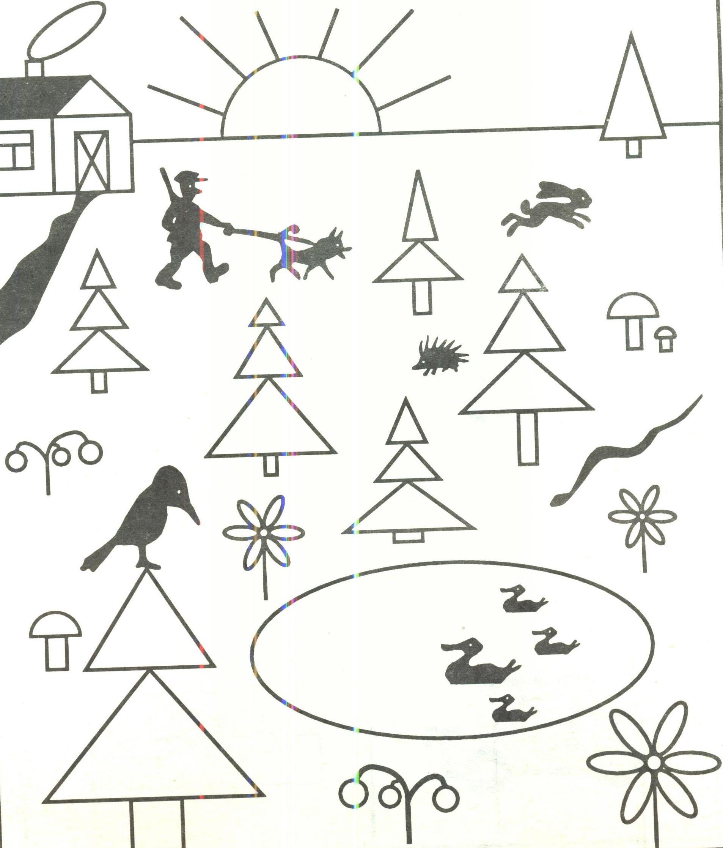
Приучаются части предмета соотносить с фигурами. Птица: голова круглая, туловище овальное, крылья тоже овальные с заострёнными концами, хвост и клюв – треугольники.

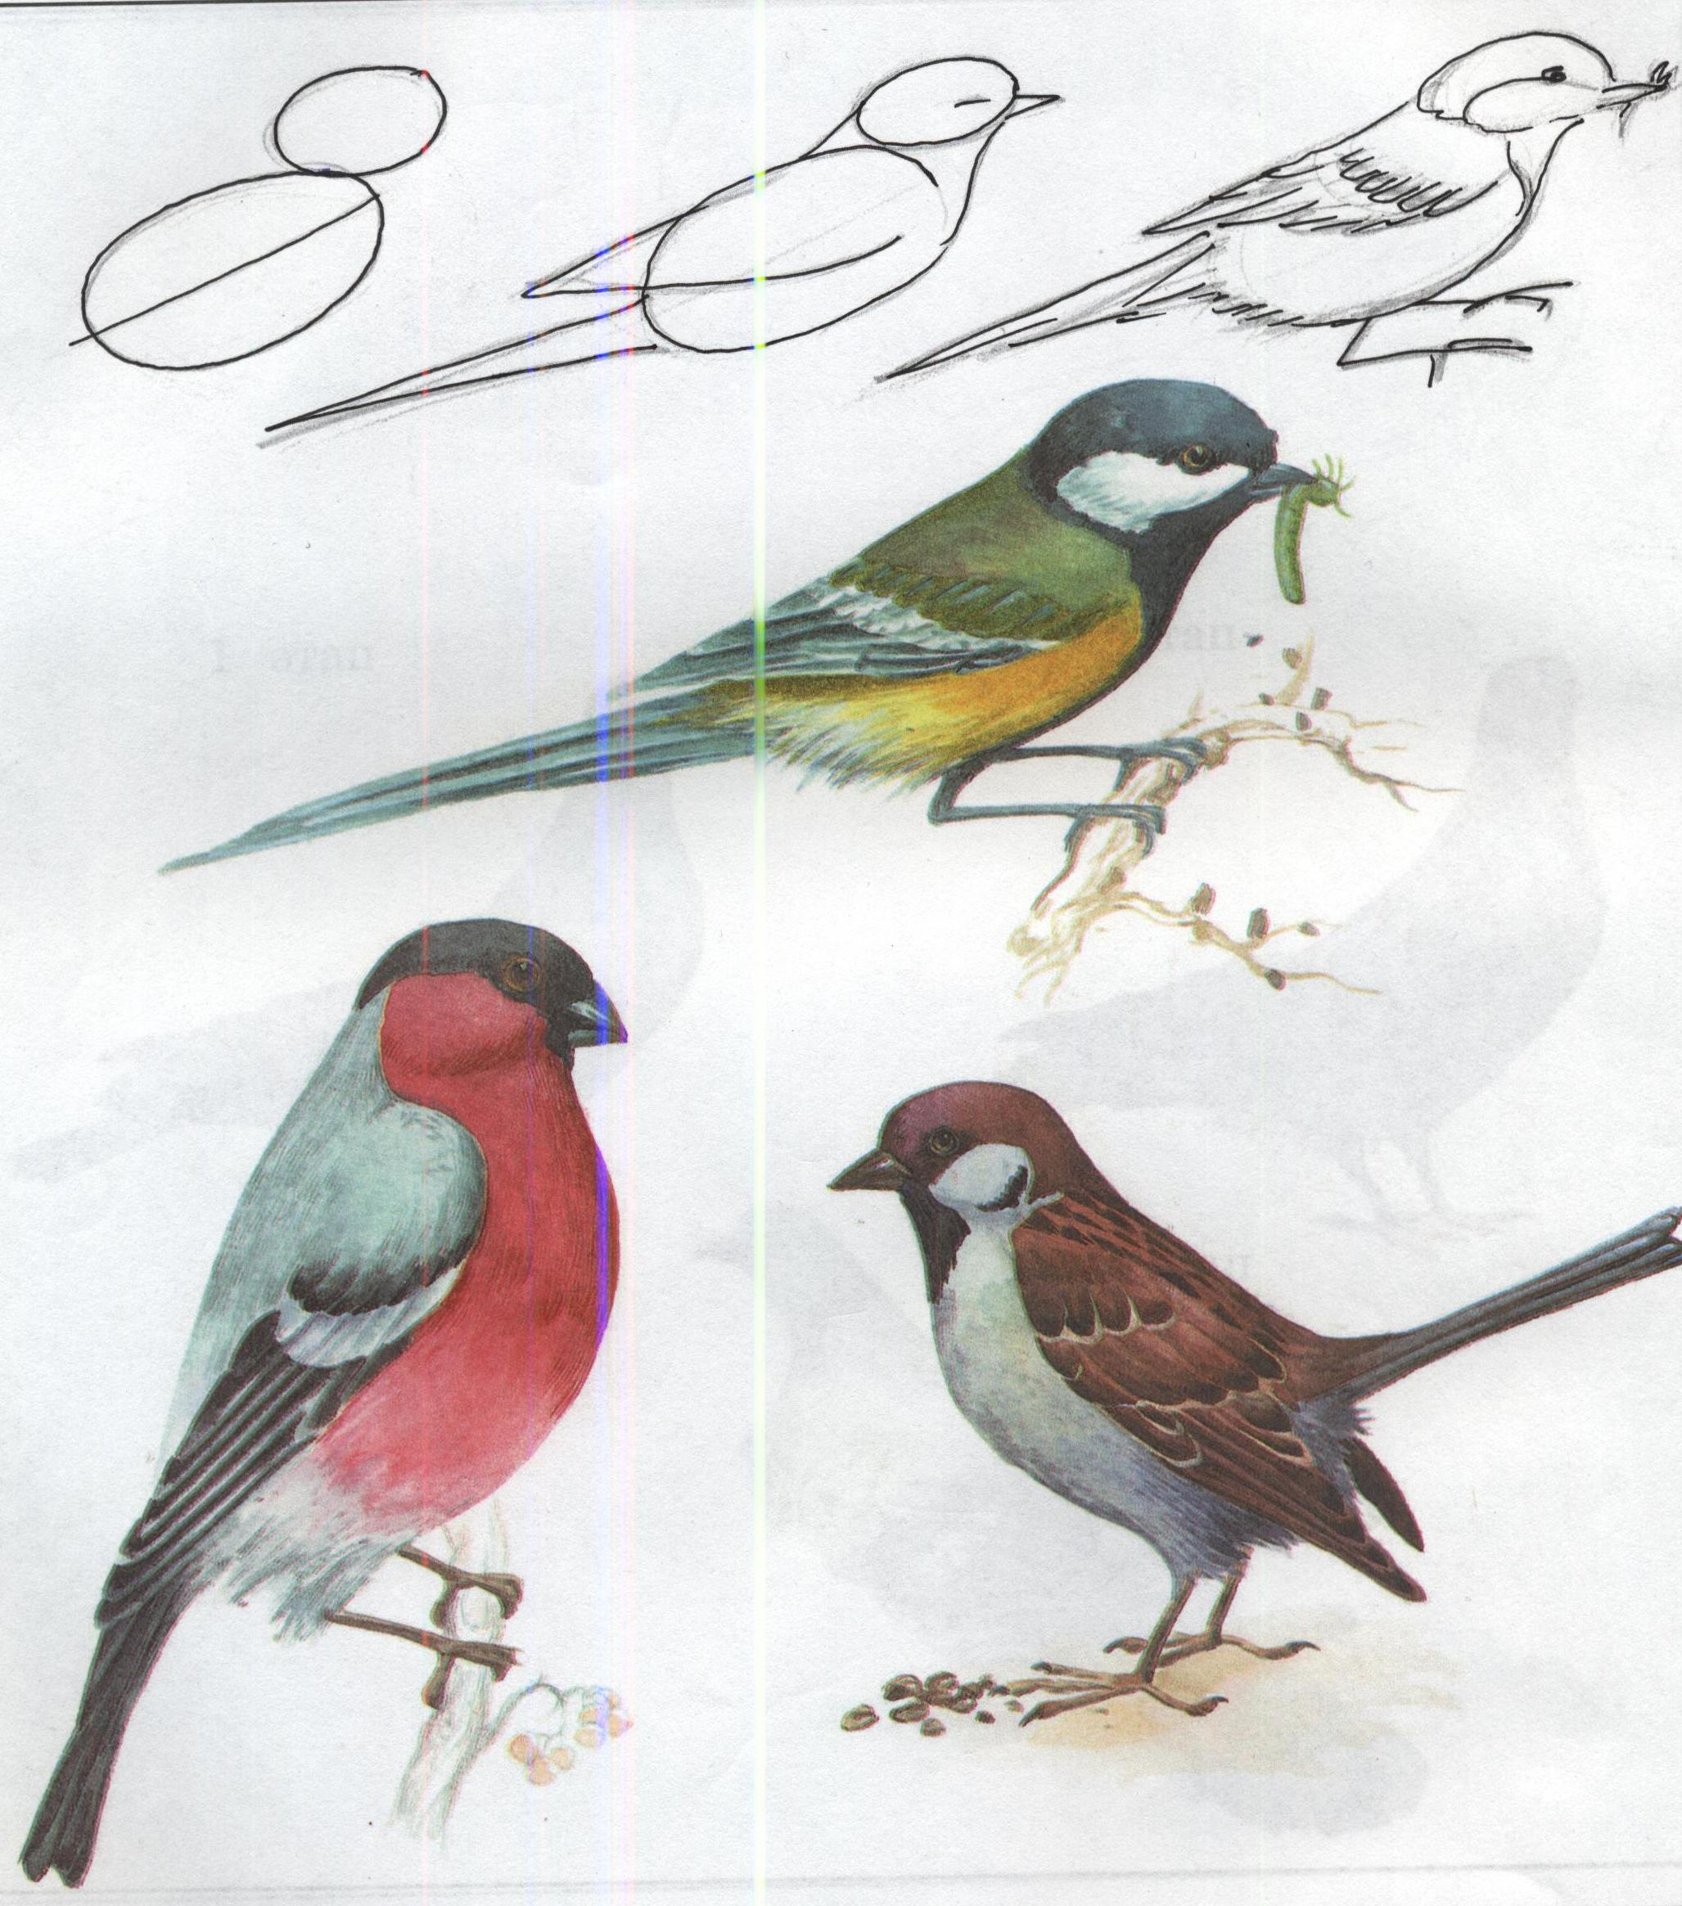
На втором этапе происходит влияние сенсомоторного развития на познавательные функции. Это проявляется в переносе полученной информации в изобразительную деятельность. Для развития ассоциативного мышления дети сначала показывают руками форму предмета в воздухе, на парте, на альбомном листе, на песке и только после этого изображают, применяя художественные средства и материалы.

«Покажите, какое бывает море». Спокойное, гладь – рука показывает в воздухе горизонталь. Мелкая рябь - двигаются пальчики вверх-вниз. Волны, шторм – движение кисти. Кисточка повторяет эти движения на бумаге.
«Проследите за движением руки по поверхности хохломской кружки. Мы наблюдаем волнообразное движение – художники рисуют кривулю».
Знакомимся с бабочками: голову, грудку, брюшко – дети показывают на себе. А крылья «рисуют» руками в воздухе круговыми движениями.

Очень важно создать у детей представление не только о сходстве предметов, но и об общности способа их изображения. При таком подходе нет необходимости рисовать или лепить все предметы. Нужно учить детей переносить знания и способы изображения на другие подобные предметы. Развивая у детей моторную и сенсорную функции, мы подводим их к самостоятельному поиску. Тогда у них будет свобода в реализации замысла.

Например, анализ формы головы героев сказки «Колобок» помогает отказаться от образцов.

Впечатления, полученные на основе зрительного, тактильного, двигательного ощущений, сливаются в единый образ.

На заключительном этапе урока проводится анализ работ. Если дети были грамотно ориентированы на выполнение задания, то им несложно будет оценить работы. Они обратят внимание и на размер, и на форму, цвет, оригинальность замысла. Кроме того ученики должны почувствовать значимость своего творчества, поэтому с удовольствием «обыгрывают работы», устраивают ярмарки, «покупая» свои творения.

Сенсомоторная координация – это согласованные действия рук и глаз. Глаз как бы «обучает» руку, оценивает полученное изображение, корректирует его. Ещё Микеланджело говорил: «Циркуль в глазах, не в руках, ибо руки работают, а глаз оценивает».
Важно приучить детей проводить регулярную тренировку глаз. Воспитывать культуру здоровья. Это может быть одно упражнение или комплекс из 2-3 упражнений.

- Закрыть глаза для отдыха на одну минуту.
- Сжимание и разжимание глаз в быстром темпе.
- Закрыть глаза и массировать веки круговыми движениями пальцев от 30 секунд до 1 минуты.
- Сосредоточить свой взор на указательном пальце вытянутой прямо перед собой левой руки. Сгибая руку в локтевом суставе приближайте постепенно указательный палец к носу, не отводя взора от кончика пальца. Повторить 5-6 раз.
- Быстрое моргание.

Офтальмотренажёры.

Движется только глазное «яблоко»
- Движение глазами по горизонтальной линии влево-вправо 3-4 раза
- Движение по вертикальной жёлтой линии вверх-вниз
- «Восьмёрка» по зелёной линии
- Движение по синей линии
- Движение по красной линии

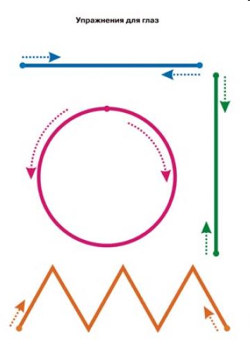

Игровые задания на развитие зрительной координации
1.Весёлые лабиринты. Глазками проследи, куда направляются герои.

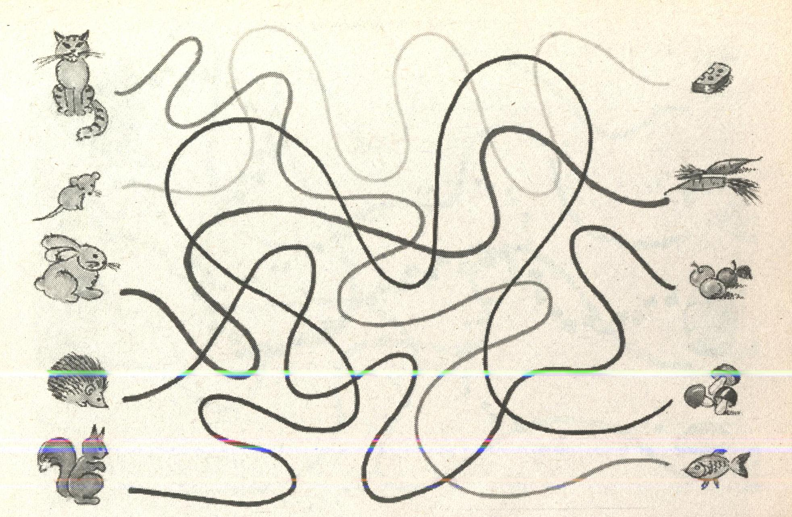

2. Визуальная дискриминация. Посмотреть на предмет 5-7 секунд, закрыть его, найти его среди других похожих предметов.

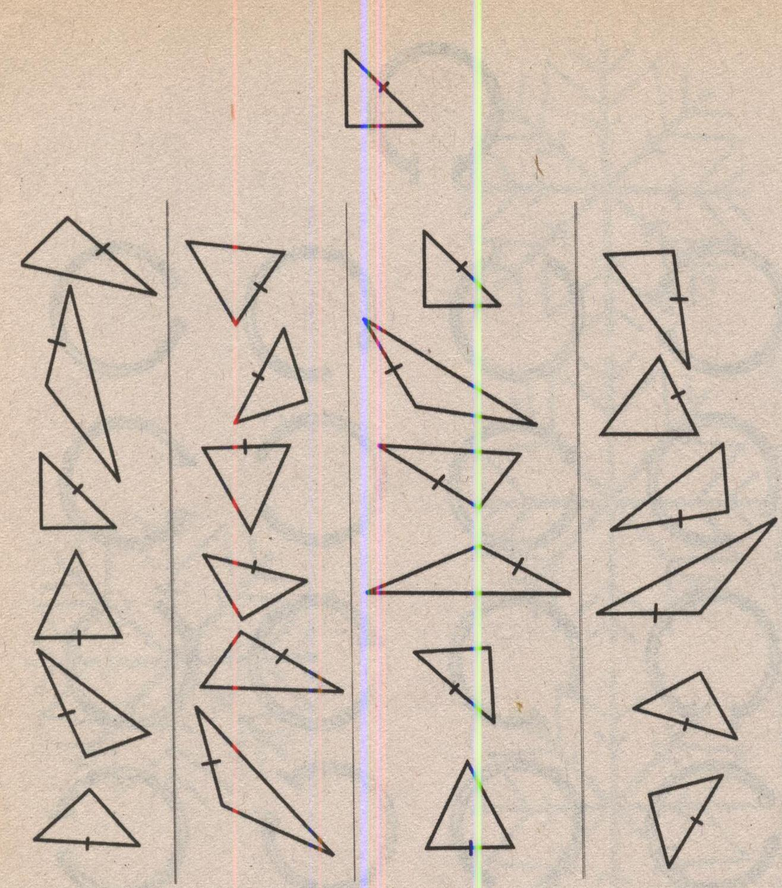

3. Периферическое зрение. Определение зоны наилучшего видения. Сфокусировать взгляд на чёрную точку. Ребёнок должен назвать предметы, которые попали в поле зрения. Нельзя переводить взгляд от точки на предметы.

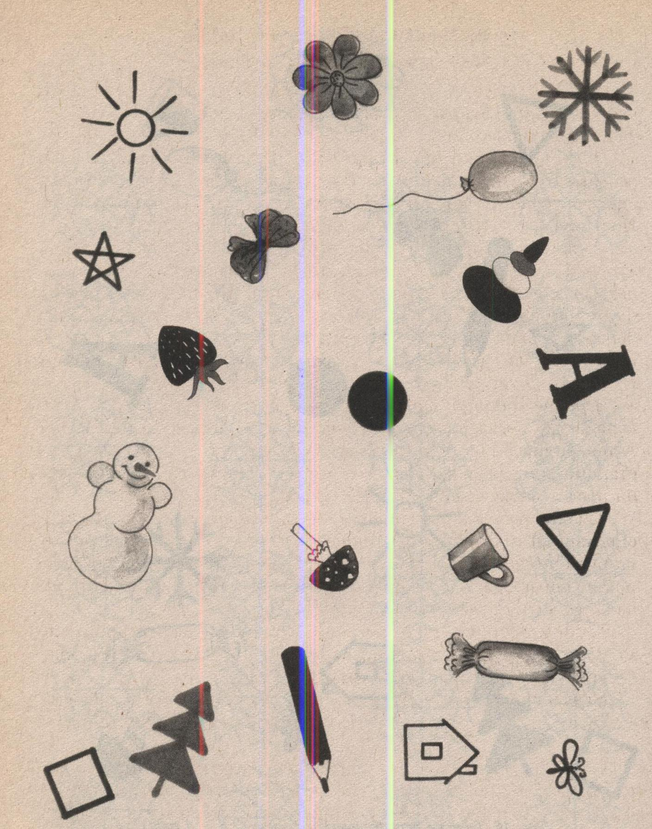

Также каждое занятие сопровождается пальчиковой гимнастикой, часто связанной с сюжетом и художественными образами. Подобно хирургу, готовящему руки к операции, юные художники тоже готовят свои пальчики к работе.

Упражнения с карандашом

1. Плавно вращать карандаш большим и указательным пальцами левой и правой руки.
2. Перебор карандаша всеми пальцами левой и правой руки.
3. Вращение карандаша ладонями обеих рук.
4. Зажимание карандаша между двумя пальцами обеих рук (указательным и средним, средним и безымянным и т.д.).

Перебор пальцев обеих рук по парте:
Цок, цок, цок-
Скачет резвый табунок.

Статические упражнения

“Кольцо”: соединить большой и указательный пальцы вместе, остальные пальцы поднять вверх. Пальцы в данном положении удержать под счёт до 10 (3 раза).
Задания выполняются в медленном темпе, 1р., 2 р. Во время упражнения нужно учитывать индивидуальные особенности ребёнка, возраст, настроение, желание и возможности. Главное, чтобы упражнение приносило положительные эмоции.

“Три богатыря”: поднять вверх указательный, средний, безымянный пальцы, соединенные вместе. При этом большой палец удерживает мизинец на ладони (3 раза под счёт до 8).

“Вилка”: вытянуть вверх три пальца (указательный, средний, безымянный) расставлены врозь. При этом большой палец удерживает мизинец на ладони (1 раз под счёт до 10).

Упражнения с теннисными шариками:
- Круговые движения между ладошками (на парте)
- Вперёд-назад между ладошками (на парте)

Рисование линий и геометрических фигур в воздухе пальцем, цветными карандашами

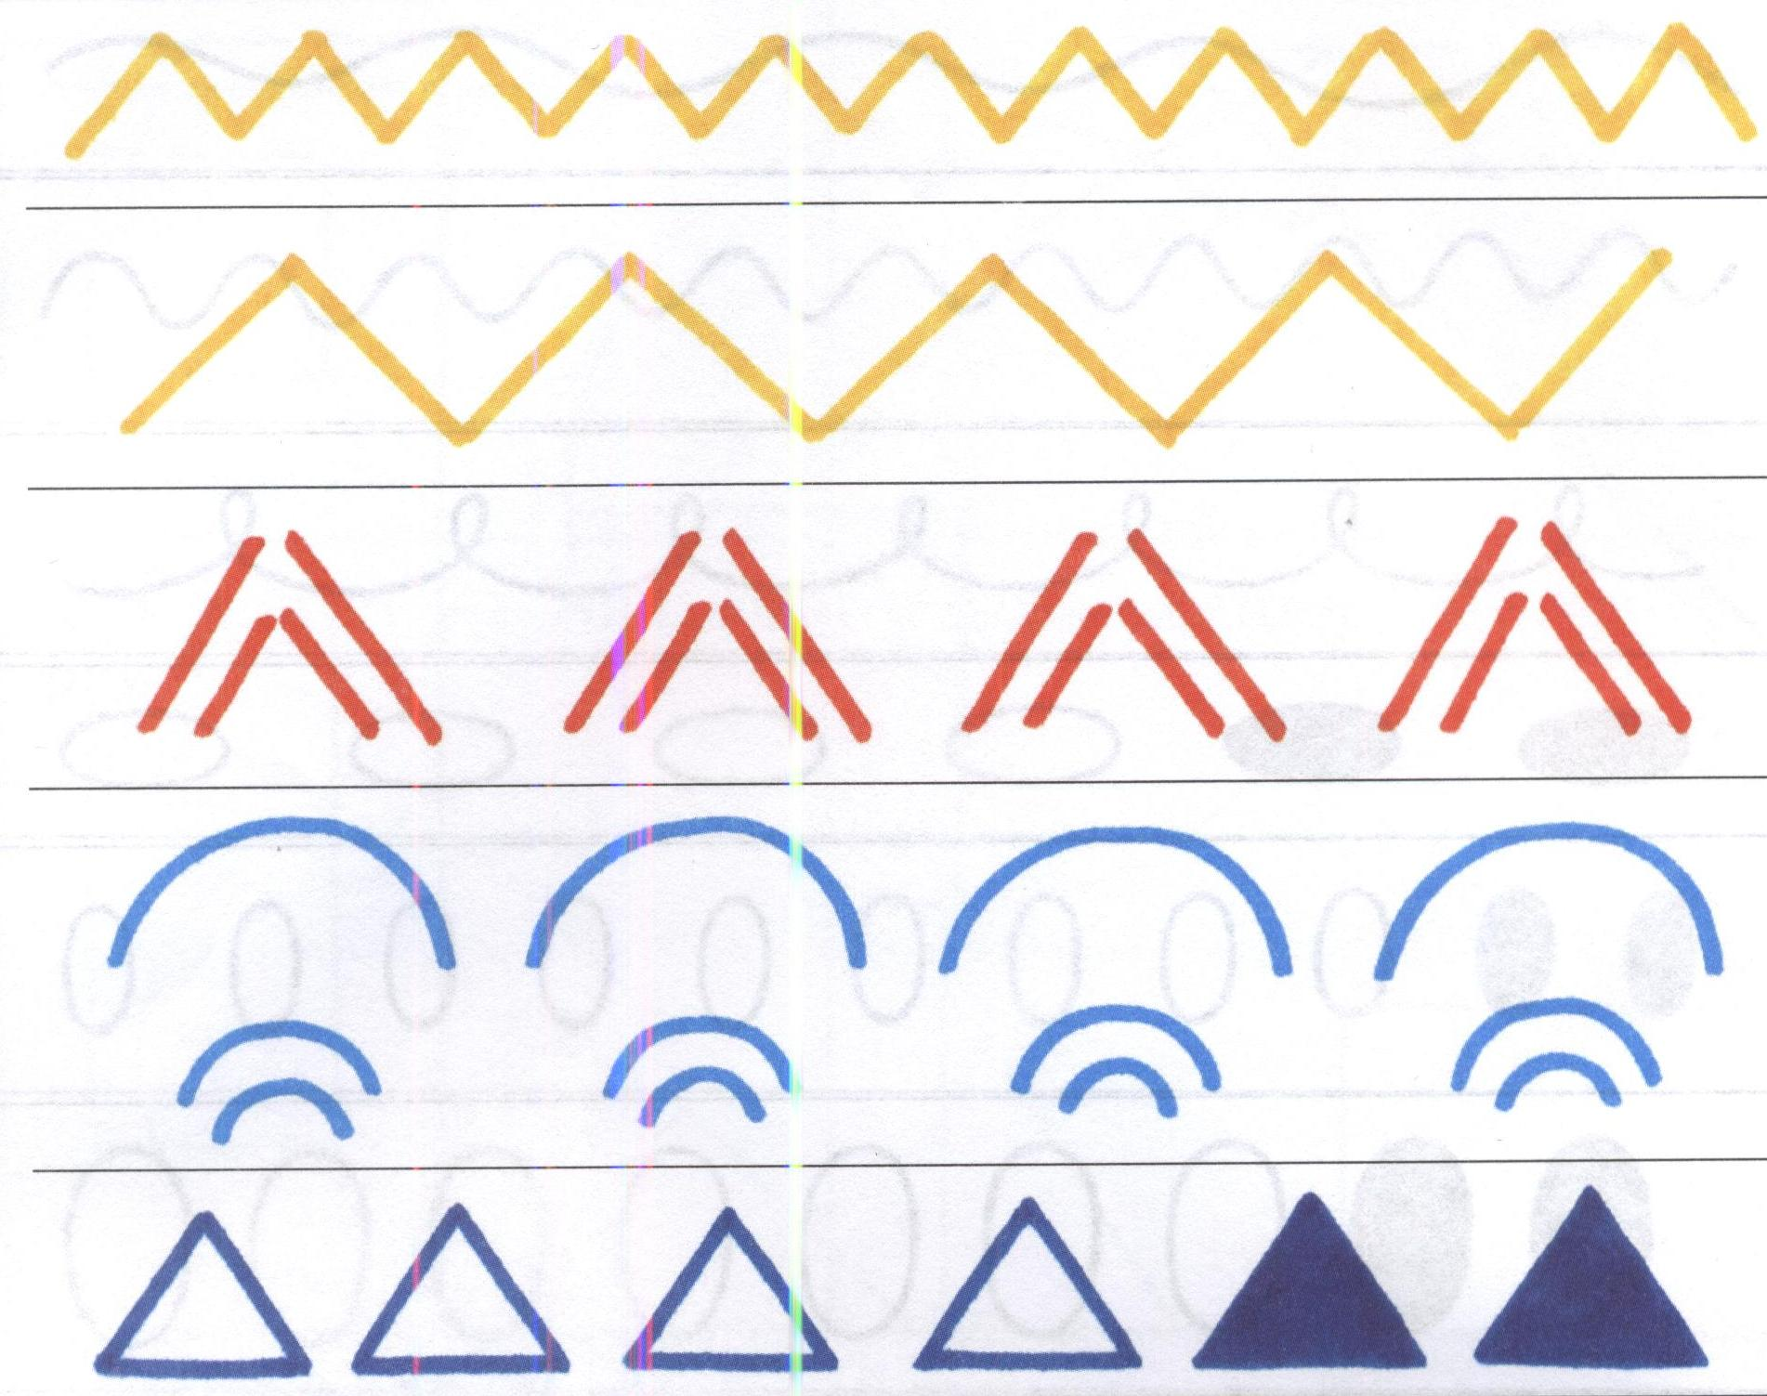

Показ геометрических фигур пальцами:
1.Треугольник – соединяют большой и указательный пальцы обеих рук, остальные пальцы прижимают к ладоням;
2. Прямоугольник – соединяют большие и средние пальцы или большие и безымянные;
3.Круг или овал – соединяют большие и указательные пальцы, затем прикасаются к большим пальцам каждыми последующими пальцами

Упражнение «Волшебный фонарик»: поочерёдно сжимать в кулак и разжимать пальцы.

Упражнение «На лыжах»: две пробки от пластиковых бутылок кладем на столе резьбой вверх. Это - "лыжи". Указательный и средний пальцы встают в них, как ноги. Двигаемся на "лыжах", делая по шагу на каждый ударный слог:

"Мы едем на лыжах, мы мчимся с горы,
Мы любим забавы холодной зимы".

То же самое можно попробовать проделать двумя руками одновременно.

Регуляция нажима на пишущий инструмент зависит от мышечного тонуса кисти руки. Слишком зажатая рука или слишком расслабленная в равной степени приводят к быстрой утомляемости ребенка, к излишнему напряжению в работе и притуплению внимания.
Для «зажатой» руки подойдет фломастер, гелиевая ручка, для расслабленной – цветной карандаш, шариковая ручка.

Обводка плоских фигур. Обводить можно все: дно стакана, перевернутое блюдце, плоскую игрушку, формочки для приготовления печений или кексов, собственную ладонь.

Рисование по опорным точкам.
Дорисовывание второй половины рисунка
Рисунок по образцу, не отрывая руки от бумаги.
Штриховка.
Раскрашивание.
Хорошо развивает моторную ловкость рисование орнаментов на листах в клетку.
Оригами помогает развивать не только мелкую моторику, но и пространственные представления, внимание, координацию движений, речь, знакомит со многими геометрическими понятиями.

Изобразительное творчество позволяет развивать не только психическую, но и физическую сферу. В результате систематической изобразительной деятельности развиваются моторная и сенсорная функции, а сенсомоторное развитие влияет на познавательные функции. Всё это в процессе социализации ребёнка позволяет ему успешнее осваивать различные виды деятельности.

Литература:
Безруких М.М. Сенсомоторное развитие дошкольников на занятиях по изобразительному искусству. – Владос,2001
Дубровина И.В. Практикум по возрастной и педагогической психологии. – М.: Академия,1999
Косинова Е.М. Пальчиковая гимнастика. – М.:»Эксмо», 2003
Рузина М.С. Страна пальчиковых игр. – СПб., 2000

